**U23.1/SD** *Scheda creata il 17 aprile 2025*

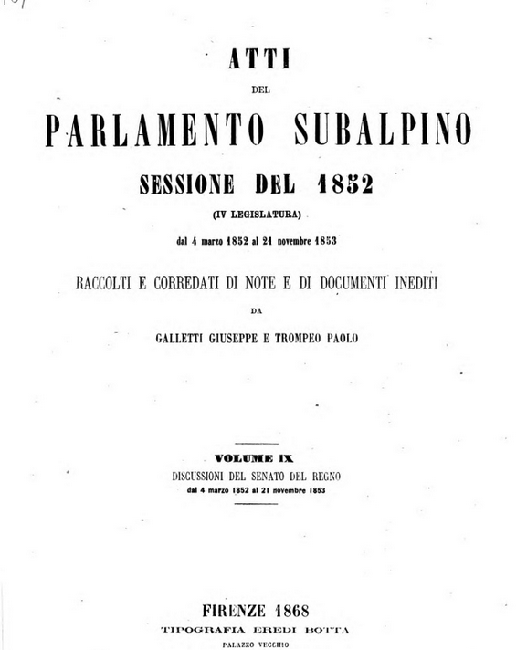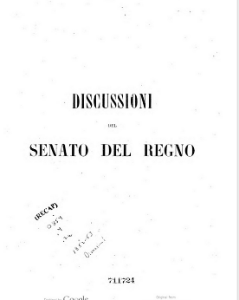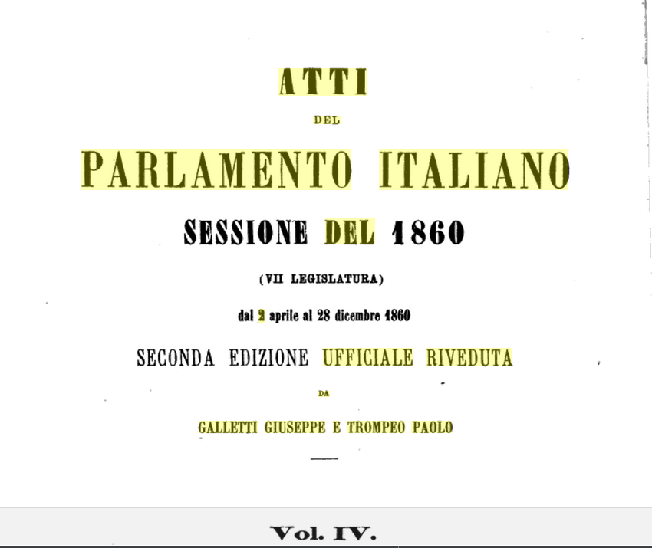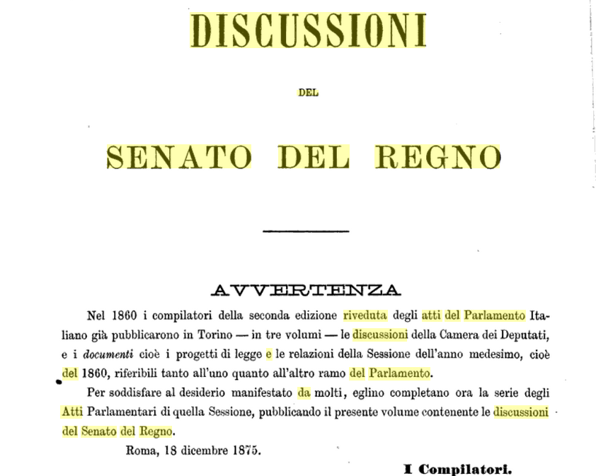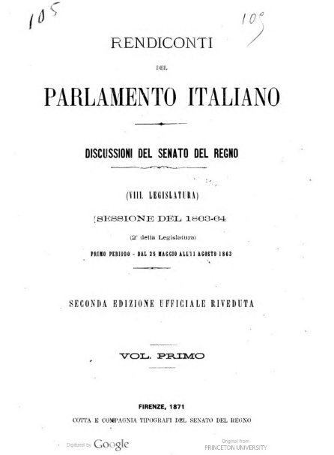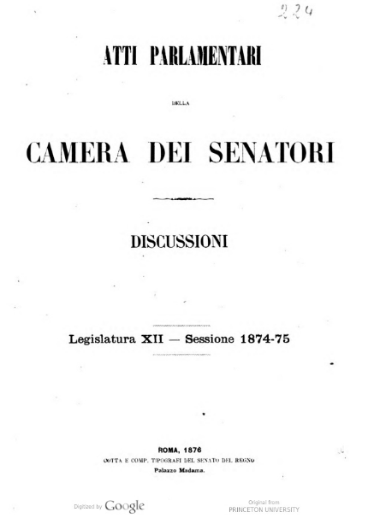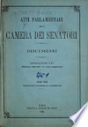

**Descrizione storico-bibliografica**

**\*Atti del Parlamento subalpino** : sessione del … (… legislatura) dal … al … **[Discussioni del Senato del Regno]** / **raccolti e corredati di note e di documenti inediti da Amedeo Pinelli e Paolo Trompeo.** - 1848-1859. - Torino : Eredi Botta, 1859-1875. – 12 volumi ; 30 cm. ((Periodicità irregolare. - Dalla 1. sessione del 1849 il complemento del titolo varia in: raccolti ... da Paolo Trompeo. Dalla 2. sessione 1849: raccolti ... da Giuseppe Galletti e Paolo Trompeo. -Dal 1866 pubblicati a Firenze. - TO00177489

Titolo distintivo: *Atti del Parlamento subalpino. Discussioni del Senato del Regno

Autori: Galletti, Giuseppe <1798-1873>; Trompeo, Paolo; Sardegna <Regno> : Senato

Soggetto: Regno di Sardegna. 1717-1861 - Senato - Atti e documenti - 1848-1859

**Copie digitali**:

[1848](https://books.google.it/books?id=DMH2UqWh154C&printsec=frontcover&hl=it&source=gbs_ge_summary_r&cad=0#v=onepage&q&f=false); [1(1849)](https://books.google.it/books?id=8Fbkh5dzwvUC&printsec=frontcover&hl=it&source=gbs_ge_summary_r&cad=0#v=onepage&q&f=false); [2(1849)](https://books.google.it/books?id=nijnMkusqWMC&printsec=frontcover&hl=it&source=gbs_ge_summary_r&cad=0#v=onepage&q&f=false); [1850](https://books.google.it/books?id=EbK1nxpDxskC&printsec=frontcover&hl=it&source=gbs_ge_summary_r&cad=0#v=onepage&q&f=false); [9(1851)](https://books.google.it/books?id=aMxtHzCWPWMC&printsec=frontcover&hl=it&source=gbs_ge_summary_r&cad=0#v=onepage&q&f=false); [10(1851)](https://books.google.it/books?id=ZoVk3htC8UYC&printsec=frontcover&hl=it&source=gbs_ge_summary_r&cad=0#v=onepage&q&f=false); [9(1852)](https://books.google.it/books?id=icJYqmmlROIC&printsec=frontcover&hl=it&source=gbs_ge_summary_r&cad=0#v=onepage&q&f=false); [8(1853-54)](https://books.google.it/books?id=nDgCKl3wcu4C&printsec=frontcover&hl=it&source=gbs_ge_summary_r&cad=0#v=onepage&q&f=false); [5(1855-56)](https://books.google.it/books?id=fA9YRFPUDZEC&printsec=frontcover&hl=it&source=gbs_ge_summary_r&cad=0#v=onepage&q&f=false); [6(1857)](https://books.google.it/books?id=yVh1B7KYXbsC&printsec=frontcover&hl=it&source=gbs_ge_summary_r&cad=0#v=onepage&q&f=false); [6(1857-58)](https://books.google.it/books?id=QKRi-2Ljt_IC&printsec=frontcover&hl=it&source=gbs_ge_summary_r&cad=0#v=onepage&q&f=false); [4(1859)](https://books.google.it/books?id=teARQYLqi8YC&printsec=frontcover&hl=it&source=gbs_ge_summary_r&cad=0#v=onepage&q&f=false);

**\*Atti del parlamento italiano** : sessione del 1860 (7. legislatura) dal 2 aprile al 28 dicembre 1860 [**Discussioni del Senato del Regno]** / raccolti e corredati di note e di documenti inediti da Amedeo Pinelli e Paolo Trompeo. - 2. ed. ufficiale riveduta da Galletti Giuseppe e Trompeo Paolo. - Roma : Tip. Eredi Botta. – 1 volume : 334 p. ; 29 cm. - BVE0446327; MOD0910626

Titolo distintivo: *Atti del parlamento italiano. Discussioni del Senato del Regno

Autore: Italia : Senato

**Copia digitale**: [7(1860).Discussioni Senato](https://www.google.it/books/edition/Atti_del_parlamento_subalpino_sessione_d/qeUB7Q6Qw1QC?hl=it&gbpv=1&dq=Atti+del+parlamento+italiano.+Discussioni+del+Senato+del+Regno.+-+2.+ed.+ufficiale+riveduta+da+Galletti+Giuseppe+e+Trompeo+Paolo.&pg=RA1-PP1&printsec=frontcover)

\***Atti del Parlamento italiano. Discussioni / Camera dei senatori.** - 1860-1873. - Torino ; [s. n.], 1861-1874. – volumi ; 46 cm. ((Periodicità irregolare. - Il luogo di edizione varia in: Roma. - TO00177484

Continua con: *Atti parlamentari della Camera dei senatori. Discussioni

Autore: Italia : Senato

**Copia digitale** a:

*<https://biblioteca.camera.it/7?testo_biblioteca=18>

*<https://catalog.hathitrust.org/Record/008607952?filter%5B%5D=language%3AItalian&filter%5B%5D=format%3AJournal&sort=title&ft=ft>

**\*Rendiconti del Parlamento italiano. Discussioni del Senato del Regno**. - 2. edizione ufficiale riveduta. – 1861/62-1873/74. - Firenze : Cotta e compagnia tipografi del Senato del Regno, 1866-1874. - volumi ; 30 cm. ((Periodicità irregolare. – La prima sessione pubblicata è quella del 1865/66; la sessione del 1861/62 pubblicata nel 1870. - TO00192728

Continua con: *Atti parlamentari della Camera dei senatori. Discussioni

Autori: Italia : Senato

**Copia digitale** a: *<https://biblioteca.camera.it/7?testo_biblioteca=18>

*<https://catalog.hathitrust.org/Record/008607952?filter%5B%5D=language%3AItalian&filter%5B%5D=format%3AJournal&sort=title&ft=ft>

**\*Atti parlamentari della Camera dei senatori. Discussioni**. - Vol. 1 (1874/75)-vol. 5 (1939). - Roma : Cotta e c., 1875-1939. - volumi; 30 cm. ((Periodicità irregolare. - TO00177691

Fusione di: *Atti del Parlamento italiano. Discussioni / Camera dei senatori; *Rendiconti del Parlamento italiano. Discussioni del Senato del Regno

Autori: Italia : Senato

**Copia digitale**

-1874-1939 a: <https://biblioteca.camera.it/7?testo_biblioteca=18>

-1874-1879 a:

<https://catalog.hathitrust.org/Record/008607952?filter%5B%5D=language%3AItalian&filter%5B%5D=format%3AJournal&sort=title&ft=ft>

Soggetto: Italia - Senato – Discussioni parlamentari - 1860-1938